7 dấu hiệu cảnh báo ung thư dạ dày cần phải khám ngay
28-02-2023 1:00 PM | Ung thư

SKĐS - Ung thư dạ dày rất phổ biến hay gặp ở người trên 50 tuổi. Mặc dù y học tiến bộ nhưng nhiều bệnh nhân ung thư dạ dày được chẩn đoán ở giai đoạn muộn, không còn khả năng phẫu thuật hoặc còn khả năng phẫu thuật nhưng lại tái phát trong vòng 5 năm.
Chính vì vậy, việc phát hiện sớm ung thư dạ dày là vô cùng quan trọng.

1. Cần phát hiện sớm ung thư dạ dày
Nếu phát hiện ở giai đoạn sớm, 93% bệnh nhân vẫn còn sống bình thường sau 5 năm. Việc điều trị ung thư dạ dày sớm cũng đơn giản hơn rất nhiều so với ung thư ở giai đoạn tiến triển hay giai đoạn muộn. Bệnh nhân không cần điều trị hóa chất, không phải chịu đựng phẫu thuật.
Ở giai đoạn sớm, người bệnh chỉ cần tiến hành nội soi dạ dày để cắt hớt niêm mạc (Endoscopic Mucosal Resection- EMR) hoặc cắt tách niêm mạc (Endoscopic Submucosal Dissection- ESD) có nghĩa là tiến hành lấy toàn bộ vùng niêm mạc bị ung thư qua nội soi đường miệng với chất lượng sống tốt như người bình thường
Ung thư dạ dày sớm là khi tổn thương ung thư chỉ nằm ở lớp niêm mạc chưa xâm lấn vào lớp dưới niêm mạc hoặc xuống lớp dưới niêm mạc.
Bình thường, thành dạ dày có 4 lớp từ trong ra ngoài: lớp niêm mạc, lớp dưới niêm mạc, lớp cơ, ngoài cùng là lớp thanh mạc. Ung thư dạ dày sớm có nghĩa là hầu như chưa có di căn nơi khác vì lớp niêm mạc không có mạch máu và cũng chưa xâm lấn sang các cơ quan trong ổ bụng cũng như di căn hạch. Vì vậy, chỉ cần lấy toàn bộ phần ung thư là khỏi bệnh.
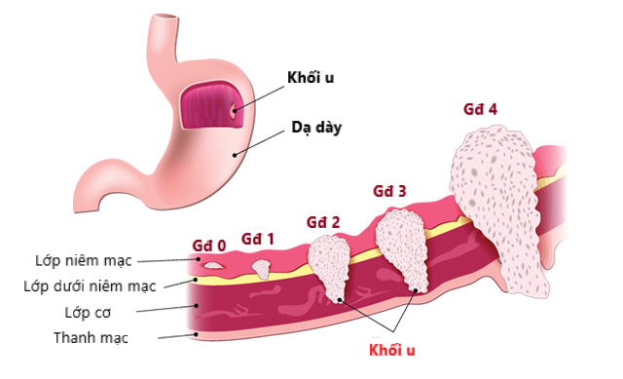
Hình ảnh ung thư dạ dày.

2. Dấu hiệu cảnh báo ung thư dạ dày cần thăm khám ngay
Khi thấy bất kỳ biểu hiện nào dưới đây, nên gặp bác sĩ để được thăm khám và tư vấn.

2.1. Biểu hiện đau hoặc khó chịu ở bụng, chướng bụng
Nếu có cảm giác đầy bụng, tức bụng có thể là một dấu hiệu đầu tiên của ung thư dạ dày. Áp lực hoặc thỉnh thoảng có cảm giác đau nhói ở bụng, kèm theo ợ nóng quá mức... cũng có thể xảy ra khi mắc ung thư dạ dày. Tình trạng đầy tức bụng lúc đầu, triệu chứng đau rất giống với trong loét dạ dày (đau liên quan tới bữa ăn, giảm khi dùng các thuốc điều trị loét).
Chính vì vậy, bệnh nhân thường chủ quan, xem nhẹ bệnh và chỉ đi khám khi đã quá muộn. Cảm giác nhanh no này có thể do khối u gây ra, nhưng cũng có thể do tình trạng không phải ung thư mà là đầy bụng - xảy ra khi một người có cảm giác rằng có thứ gì đó đang cản trở dạ dày của mình.
Theo nghiên cứu, trên 70% số bệnh nhân ung thư dạ dày giai đoạn đầu có biểu hiện chướng bụng, đầy hơi rõ rệt. Triệu chứng này thường xảy ra trong những thời điểm yên tĩnh. Khi hoạt động thể thao, phân tán tư tưởng nên triệu chứng này mất đi nhưng vẫn khiến hiệu quả điều tiết thức ăn của bệnh nhân suy giảm.

2.2. Biểu hiện chán ăn
Mất cảm giác thèm ăn chắc chắn là một điều cần hết sức chú ý. Trong nhiều trường hợp, biểu hiện này không đơn thuần chỉ là tiết lộ bạn đang gặp rắc rối với vị giác, tốt nhất bạn nên đi gặp bác sĩ để kiểm tra.
Cho dù không phải lúc nào cũng đau bụng nhưng nếu có các khối u ở dạ dày thì cũng có thể là nguyên nhân khiến bạn chán ăn. Mà các khối u này chính là yếu tố nguy cơ ung thư dạ dày, do đó bạn không được chủ quan.

2.3. Biểu hiện ợ chua, đầy bụng sau khi ăn
Người bị ung thư dạ dày khi ăn xong có cảm giác tức bụng, đầy bụng và buồn nôn... Ợ nóng là một triệu chứng phức tạp, nó có thể là dấu hiệu của bệnh ung thư (thường liên quan đến đau bụng hoặc đau vùng thượng vị) hoặc là yếu tố nguy cơ ung thư.
Những người bị chứng ợ nóng có thể bị loét dạ dày tá tràng, có nghĩa là họ có nhiều axit trong dạ dày, điều này khiến họ có nguy cơ bị ung thư dạ dày cao hơn.

2.4. Biểu hiện bất thường khi đi ngoài
Nếu xuất hiện triệu chứng đi ngoài phân đen hoặc trong phân thường xuyên có máu, việc này lặp lại thường xuyên thì rất có thể đã mắc ung thư dạ dày.

2.5. Sụt cân chưa rõ nguyên nhân, mệt mỏi
Sụt nhiều cân trong thời gian ngắn, kèm theo cảm giác luôn no, chán ăn buồn nôn, mệt mỏi thì đó có thể là cảnh báo ung thư dạ dày.

2.6. Nôn ra máu
Nếu có biểu hiện buồn nôn, nôn nhưng có lẫn máu thì cũng nên suy xét đến khả năng ung thư dạ dày.
Nếu có cảm giác đầy bụng, tức bụng có thể là một dấu hiệu đầu tiên của ung thư dạ dày.

2.7. Sức khỏe giảm sút, suy nhược cơ thể
Một người bị ung thư dạ dày có thể bị giảm nhiều năng lượng so với những người bình thường nên có thể cảm thấy mệt mỏi hoặc không thể hoàn thành tốt các hoạt động hàng ngày của chính mình.
Tuy nhiên, biểu hiện này không đủ căn cứ để kết luận bệnh ung thư dạ dày, nhưng nếu nó đi kèm các triệu chứng trên thì tốt nhất nên đi khám sớm để phát hiện bệnh kịp thời và có hướng điều trị hiệu quả.
Tóm lại: Ung thư dạ dày là bệnh thường gặp và rất dễ di căn đến các bộ phận khác. Nếu không phát hiện sớm và điều trị kịp thời, bệnh có thể dẫn đến tử vong. Nhưng bệnh hoàn toàn có thể điều trị khỏi nếu được phát hiện ở giai đoạn sớm. Nếu như thấy những dấu hiệu trên bạn cần đến gặp ngay bác sĩ để được thăm khám và tư vấn, điều trị kịp thời.
Trích nguồn Báo Sức khỏe&đời sống

